***Творческий проект***

***в подготовительной группе***

***"Будь здоров"***

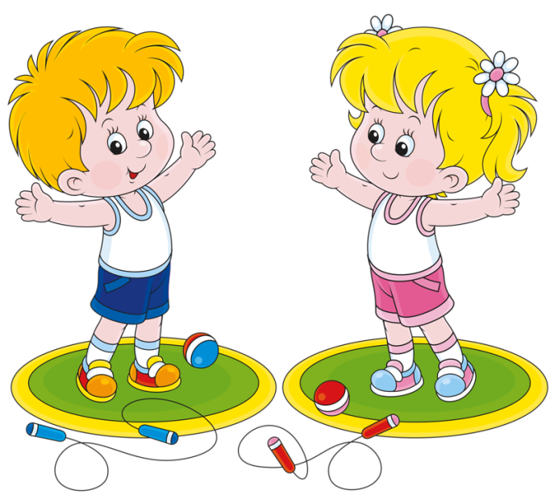

***Выполнили:***

***Дети и родители 13 группы***

***Симанова Ольга Владимировна***

***Михина Марина Евгеньевна.***

***Цель: формировать у детей дошкольного возраста основ здорового образа жизни. Создание необходимых условий воспитания и развития ребёнка в, направленных на сохранение и укрепление физического и нравственного здоровья детей в самоизоляции. Формирование у всех участников проекта мотивации к занятиям физической культурой и спортом, а также потребности в новых знаниях о способах сохранения и укрепления здоровья.***

***Задачи:***

1. ***дать детям знания о здоровье и о здоровом образе жизни;***
2. ***повышать интерес к здоровому образу жизни через разнообразные формы и методы физкультурно-оздоровительной работы;***
3. ***формировать знание у детей о здоровом питании и полезных продуктах;***
4. ***формировать осознанное отношение к необходимости беречь и укреплять свое здоровье;***
5. ***воспитывать потребность у детей вести здоровый образ жизни;***
6. ***продолжать закреплять знания детей о правилах личной гигиены;***
7. ***формировать у родителей ответственность за свое здоровье и здоровье детей, мотивация на здоровый образ жизни.***

***Вид проекта: познавательно-творческий.***

***Участники проекта: Дети, родители и воспитатели подготовительной группы.***

***Продолжительность с 20.04.20 -24.04.20.***

***Проект реализовывался через мастер классы по аппликации, лепке, рисованию по рекомендации воспитателей через ссылки.***

***Беседы через социальную сеть «Вайбер», «Скайп».***

***Ожидаемые результаты: Овладение элементарными навыками сохранения и укрепления здоровья; понимание детьми значимости здоровья в жизни каждого человека; проявление заботы и уважению к своему здоровью и вести здоровый образ жизни; повышать желания родителей вести здоровый образ жизни.***

# *Самоизоляция нам не помеха: вместе познаем,*

# *играем и творим, вот залог успех.*

